**Pracovný list**

Preskúmajte pobrežia európskych krajín

**Úloha 1:** Prostredníctvom mapovej službyGoogle Maps a aplikácie Street View preskúmajte jednotlivé pobrežia podľa čísiel na obrázku. Následne priraďte čísla k správnemu pojmu alebo opisu, ktoré s pobrežím súvisí.

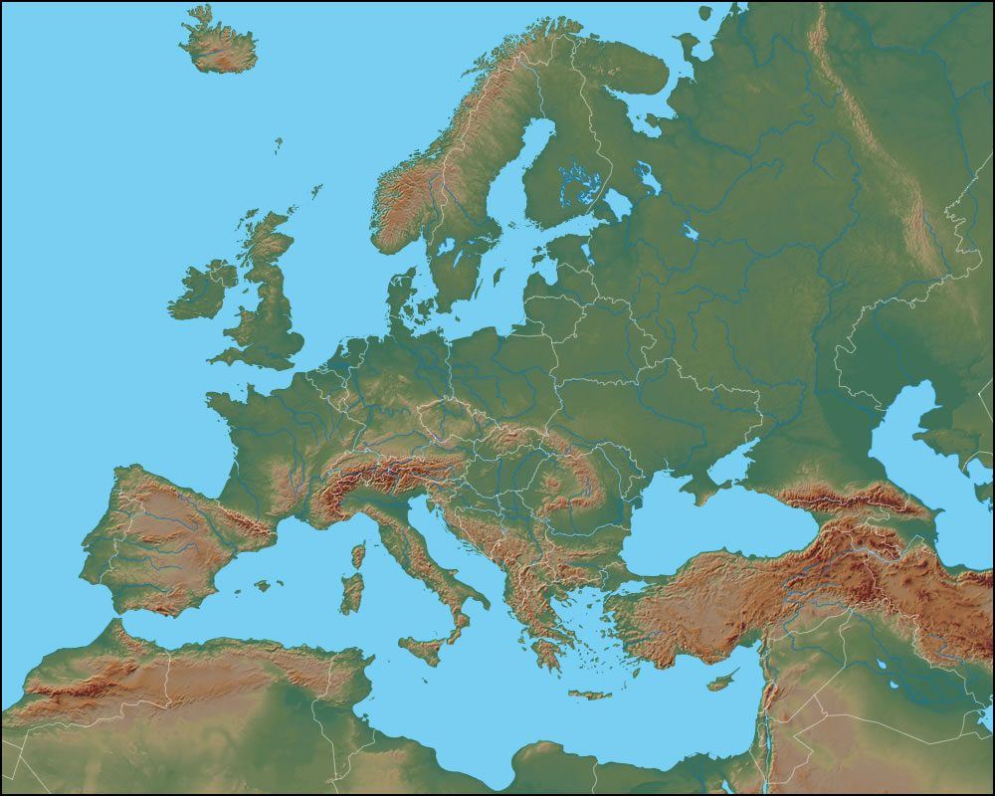







|  |  |  |  |
| --- | --- | --- | --- |
| **3** | Jadranské more |  | Ría de Vigo |
|  | fjordy |  | Makarská |
|  | Galícia |  | Nórske more |
|  | pobrežie je lemované ostrovmi, ktoré majú smer ako pohoria na pevnine |  | Atlantický oceán |
|  | zálivy zvané ría prenikajú hlboko do pevniny, pričom sa vetvia |  | Chorvátsko |
|  | Nordfjord |  | SZ pobrežie Španielska |

**Úloha 2** Na obrázkoch sú zaujímavé pobrežné formy. Na základe práce s internetom doplňte k obrázkom správne pojmy zo zoznamu. Pri vyhľadávaní je možné použiť aj anglický výraz.

**Pojmy:** tombolo (tombolo), kosa (spit), klif (kliff), pobrežný skalný oblúk (beach arch)





